Родителям о безопасном поведении детей  в дни летних каникул  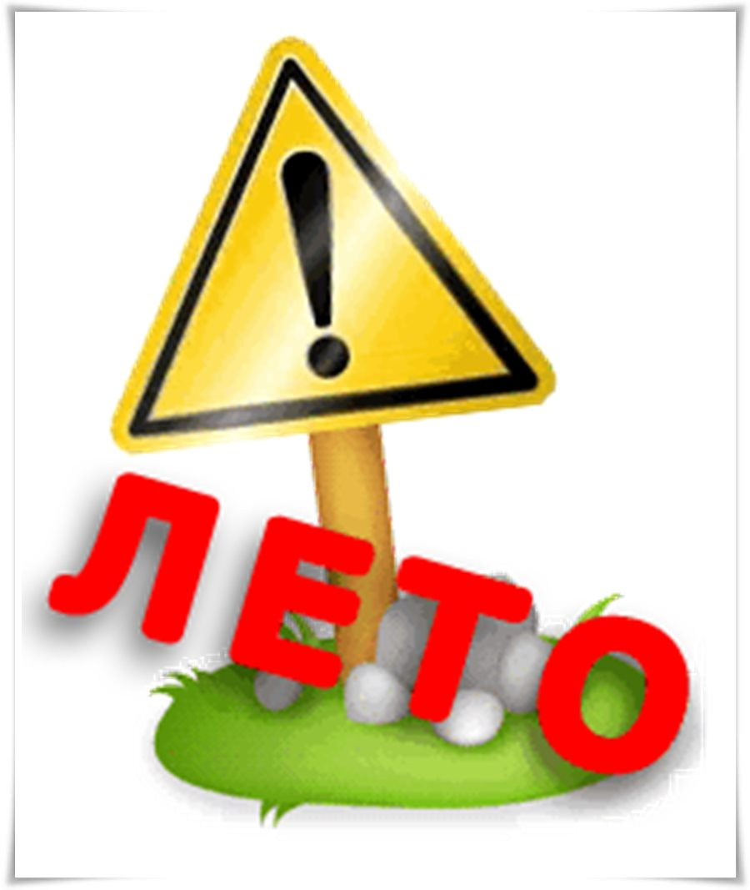  Уважаемые родители!  Наступает самое долгожданное и любимое для детей время года – лето. Но не стоит забывать, что именно летом увеличивается количество травм, правонарушений, преступлений и дорожно-транспортных происшествий с участием детей.  Этому способствует погода, летние поездки и любопытство детей, наличие свободного времени, а главное, отсутствие должного контроля со стороны взрослых.  Безопасный отдых ваших детей в летний период во многом зависит только от вас! Чтобы дети были отдохнувшими, здоровыми и живыми, надо помнить ряд правил и условий при организации их отдыха:  - Формируйте у детей навыки обеспечения личной безопасности.  - Проведите с детьми индивидуальные беседы, объяснив важные правила, соблюдение которых поможет сохранить их жизнь.  - Следите за соблюдением детьми режима дня.  - Обеспечьте детям здоровое сбалансированное питание.  - Решите проблему свободного времени детей.  - Помните! Поздним вечером и ночью (в период с 01.09 по 31.05 – с 22 часов до 6 часов, в период с 01.06 по 31.08 – с 23 часов до 6 часов) детям и подросткам законодательно запрещено появляться на улице без сопровождения взрослых.  - Постоянно будьте в курсе, где и с кем ваш ребенок, контролируйте место пребывания детей.  - Контролируйте время пребывания детей за компьютером, периодически выходите на странички социальных сетей, будьте в курсе их виртуального общения.  Дорогие папы и мамы! В дни летних каникул проводите больше времени с детьми на свежем воздухе, занимайтесь спортом! Помните! Жизнь и здоровье ваших детей – в ваших руках! Ребенок берет пример с вас – родителей! Пусть ваш пример учит дисциплинированному и безопасному поведению ребенка на улице и дома! Старайтесь сделать все возможное, чтобы оградить детей от несчастных случаев.  Главный редактор – И.С.Махорская  Библиотека в нашей школе – это информационно-методический центр. Здесь всегда царит уютная, теплая и рабочая атмосфера. Формы и методы работы со школьниками - самые разнообразные: экскурсии по библиотеке, книжные выставки, презентации новых книг, викторины, литературные игры, праздники, литературно-музыкальные вечера, видеоуроки, видеовикторины и т. д. А библиотечные уроки всегда проходят на «УРА!» Дети увлеченно слушают, активно участвуют, и с нетерпением ждут новых встреч! Библиотечные уроки всегда учат добру, вежливости, они делают детей мудрыми и воспитанными, а главное – прививают навык чтения.  Валентина Михайловна – человек неравнодушный, отзывчивый, всегда находит доброе слово, время и нужный совет, поэтому дети чувствуют её искренность и душевное тепло. Она постоянно в окружении ребят: они то пишут проекты, то выбирают книги для чтения, то дополнительно занимаются по русскому языку, а то и просто разговаривают «по душам».  «Библиотека есть в каждой школе. И нет школьника, который бы не переступил ее порога. Понятно, что сюда приходят за учебниками и для того, чтобы взять домой прочитать книгу «по программе». Для меня библиотека в школе – это общение с умным и добрым человеком Валентиной Михайловной. Благодаря ей, я прихожу в библиотеку почти каждый день, мне постоянно здесь чего-то нужно. Валентина Михайловна научила меня хотеть быть в библиотеке. Здесь у меня любимый уголок, вернее, стеллажи с разнообразными словарями и справочной литературой», - рассказывает ученица 10 класса Полина Смурова.  «Бороться и искать, найти и не сдаваться», жизненное кредо Валентины Михайловны. Вероятно, потому, что Валентина Михайловна всегда остаётся «самой собой» — доброй и внимательной, отзывчивой и доброжелательной, она пользуется большим уважением у своих читателей и коллег. А за профессиональное мастерство награждена многочисленными грамотами и благодарностями.  Вместе с мужем, Сергеем Николаевичем, они воспитали замечательную дочь Евгению, а сейчас помогают воспитывать внучек – Юлию и Варвару.  Уважаемая Валентина Михайловна! Примите благодарность за важный и полезный труд. Пусть все светлые истории о добре и любви, описанные в книгах, сбудутся у Ваших читателей наяву и сделают жизнь поистине сказочной! Благодаря Вам Книга навсегда останется для нас незаменимым другом, а Библиотека – островком искреннего общения и неподдельных чувств.  В преддверии юбилея мы желаем Вам крепкого здоровья и семейного счастья. Пусть в вашей жизни ярко светит солнце, пусть дни будут счастливыми и безоблачными! Улыбок, хорошего настроения, радости и удачи!  Коллектив школы | МОУ Фоминская средняя школа ТМР  Школьный меридиан  Информационная газета для родителей  Выпуск №8, май 2017 год  Сегодня в номере:  - Сюда приходят дети – узнать про все на свете!  - С Днем Великой Победы!  - Родителям о безопасном поведении детей в дни летних каникул.  Сюда приходят дети – узнать про все на свете!  Привить ребёнку вкус к чтению –  лучший подарок, который мы можем ему сделать.  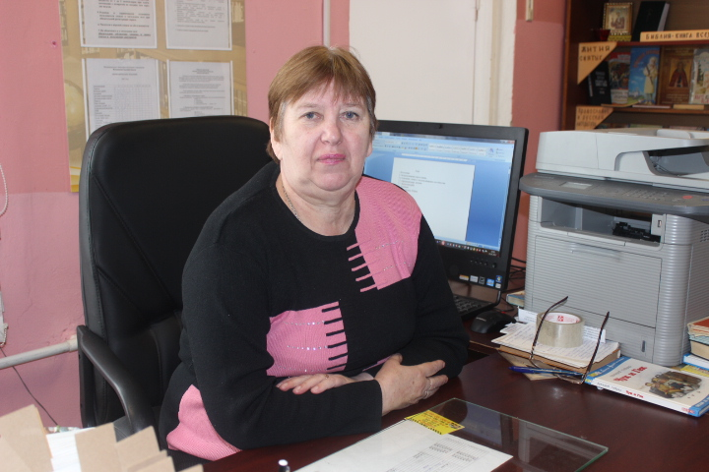С.Лупан  Валентина Михайловна Филиппенкова родилась в деревне Першино Тутаевского района в семье рабочих. С первого по восьмой класс она училась в Яскинской школе, а 9-10 класс заканчивала в средней школе №2 г. Тутаева.  В школе была активной ученицей, являлась секретарем комсомольской организации. Большую роль в ее воспитании сыграла бабушка, у которой Валентина жила до 14 лет. Именно она заложила в девчушке любовь к книге, читая сказки на ночь и пересказывая прочитанные книги.  В 1975 году Валентина Михайловна закончила Ярославское культпросвет училище. Однако, работа библиотекаря приносила мало удовлетворения, и она поступила на филологический факультет Ярославского государственного педагогического института на заочное отделение. Трудовую деятельность молодой педагог начала в 1977 году в родной Яскинской школе. Затем вышла замуж, переехала жить в п. Фоминское и устроилась в 1987 году работать учителем русского языка и литературы в школу-интернат №11 п.Константиновский.  С 2010 года Валентина Михайловна работает в Фоминской школе. В настоящее время она заведует школьной библиотекой, но учительской профессии не изменила: она преподает уроки русского языка и литературы у шестиклассников.  С Днем Великой Победы!  В майские дни в школе прошел ряд мероприятий, посвященных 72-ой годовщине Победы в Великой Отечественной войне.  4 мая состоялась встреча учащихся 5-б класса с ветераном ВОВ В. Ф. Кисленковым. Ветеран рассказал ребятам о суровых военных годах, о том, как наш народ шел к победе, поделился воспоминаниями о тех чувствах, которые он испытал в великий День Победы – 9 мая 1945 года.  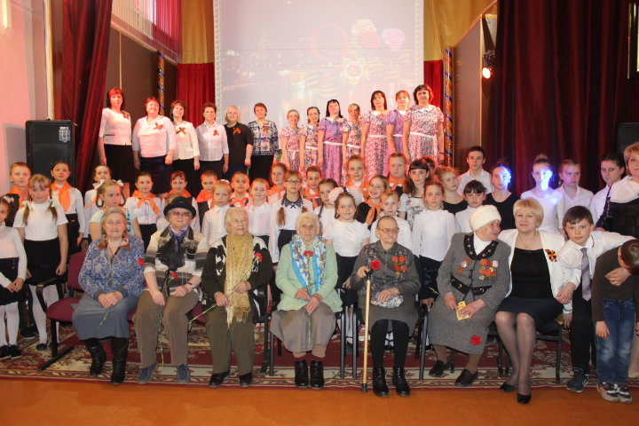 Ребята торжественно вручили Владимиру Федоровичу поздравительный адрес, подарили цветы и сладкие подарки и сообщили о своем намерении взять над ним шефство.  5 мая в актовом зале школы прошла литературно-музыкальная композиция «Песни, опаленные войной». Были приглашены гости: ветераны войны, труженики тыла, дети войны. В этот вечер многие вспомнили или узнали историю создания самых известных песен военных лет.  Звучали песни в исполнении школьников, педагогов и родителей.  9 мая традиционно была проведена легкоатлетическая эстафета, в которой приняли участие не только учащиеся Фоминской школы, но и педагоги, мамы и папы детей. В едином порыве каждый из них преодолел свою дистанцию. Воля к победе была так же велика, как и в суровые военные годы.  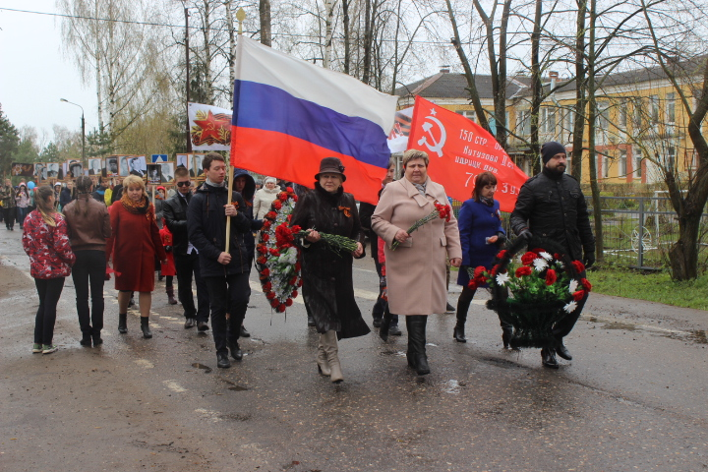 Вся школа участвовала в этот день в митинге, посвященном Великой Победе. Школьники с цветами, шарами и флажками выстроились в колонну. Прошел «Бессмертный полк». Вахту Памяти несли учащиеся 9-х классов Д. Лопаненко и А. Соловьев. Прозвучали поздрав-  ления от первого заместителя Главы АТМР М.К.Новиковой, Главы Администрации Константиновского сельского поселения В.И.Плакида, депутата Муниципального совета ТМР, директора МОУ Фоминской СШ Л.Н.Моховой. Слова благодарности звучали в адрес тех, кто сражался за Родину и победил. Память павших почтили минутой молчания и возложили цветы к памятнику погибшим героям. Мы помним!

